- 使用IE或者360浏览器打开青岛市公共资源交易网http://ggzy.qingdao.gov.cn/
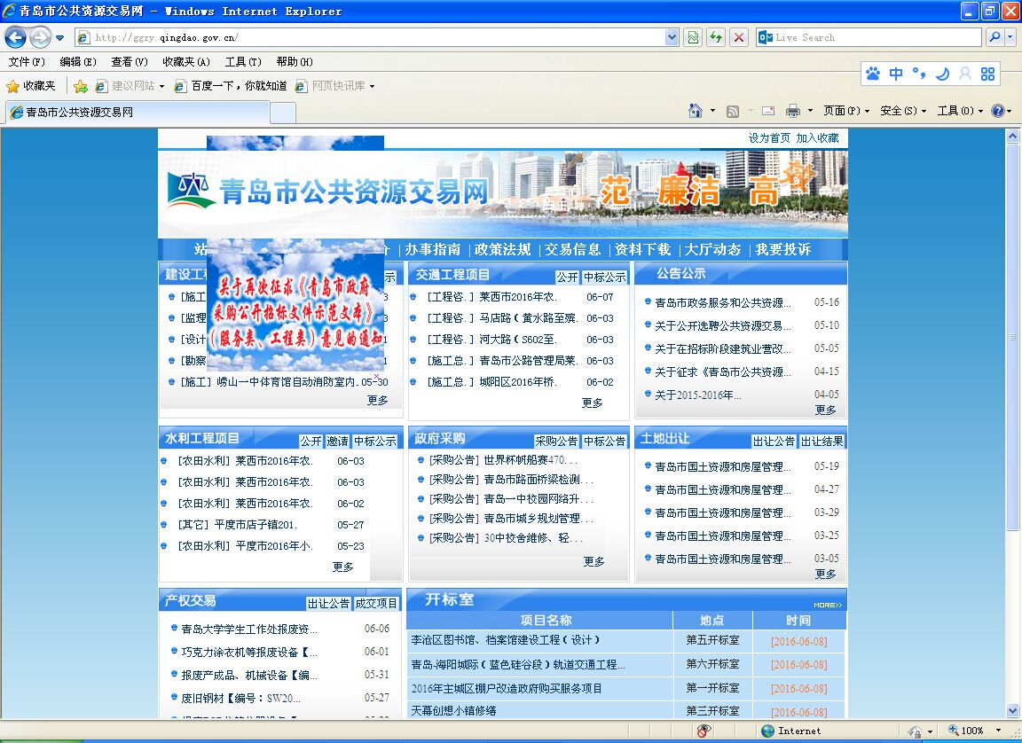
- 在网页底部点开国有建设用地使用权网上交易系统
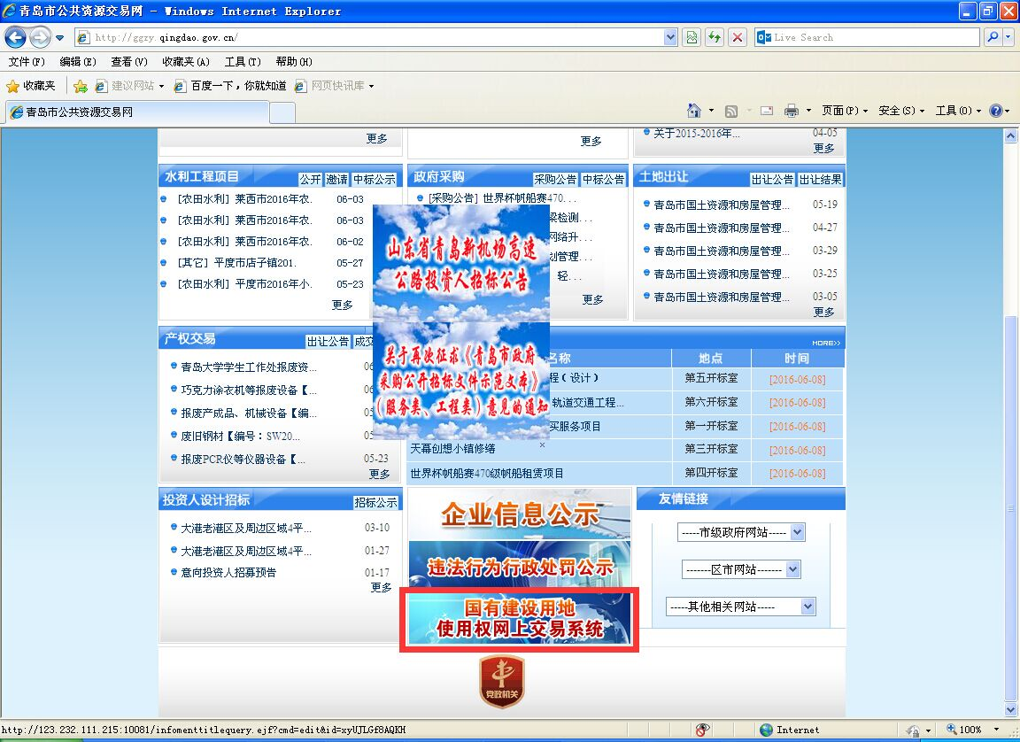
- 下载蓝色方框中的驱动程序后，登录（需关闭浏览器重新打开）
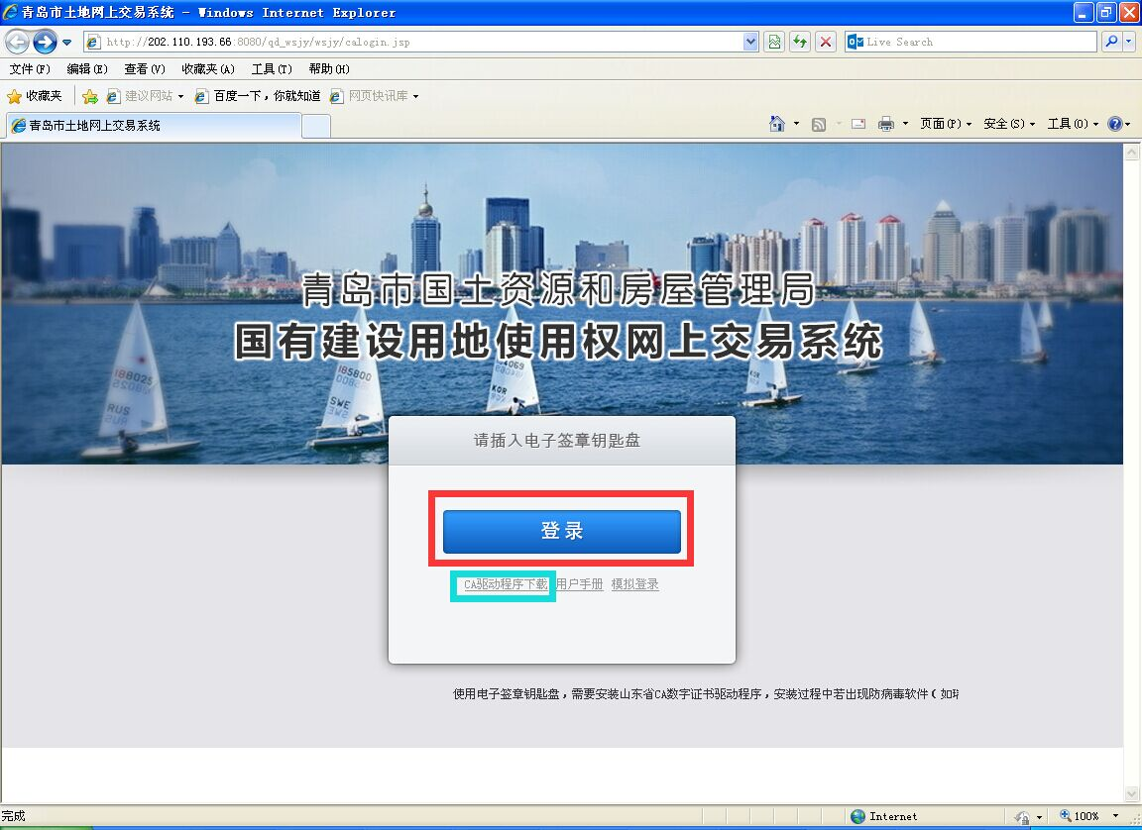
- 点击证书认证登录，选择证书名称为企业名称，颁发者为SDCA开头的证书
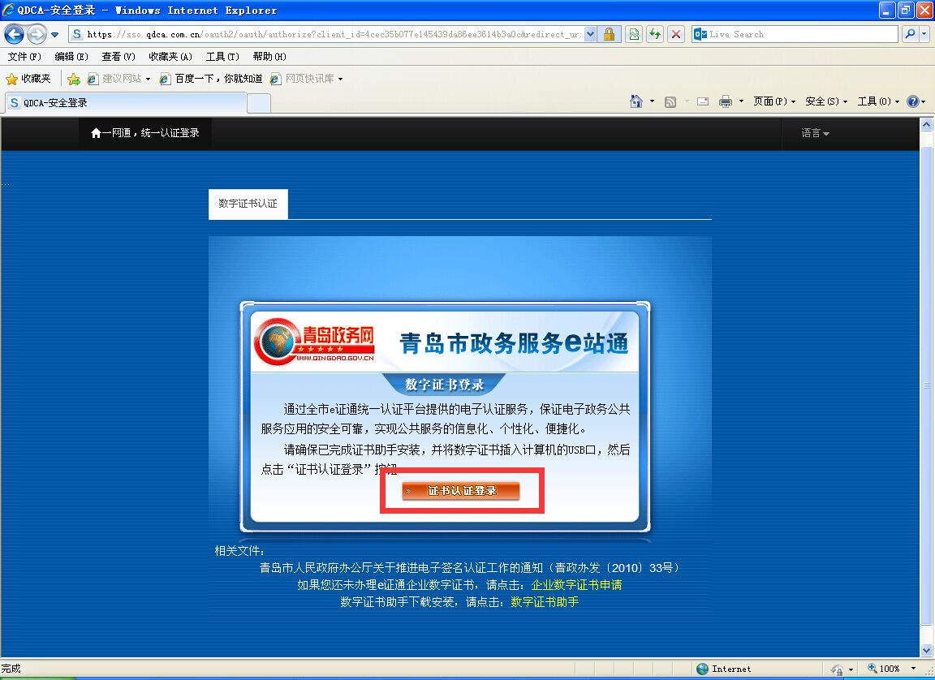
5、登入后确认右上方单位名称是否正确。

